Tilki Kitap Tanıtım Bülteni
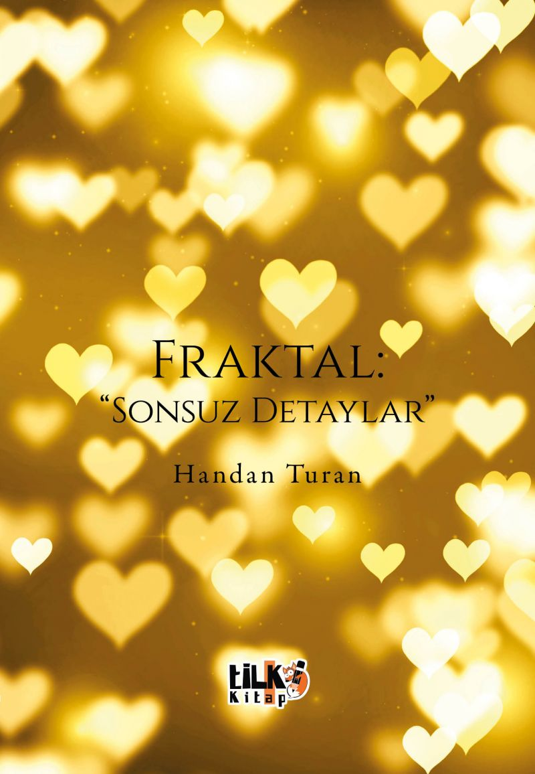 | Eser Adı: Fraktal: &quot;Sonsuz Detaylar&quot;  Yazar Adı: Handan Turan  Tür Serisi: Şiir/Edebiyat  Cilt Bilgisi: AMERİKAN  Kitap Dili: Türkçe  Eser Tipi: Orjinal  İç Sayfa: 2. HAMUR SB 60  Kapak: BRISTOL AMERİKAN 230  Yan Kapak: YOK  Selefon Türü: MAT SELEFON  Basım Tarihi: 2025  Sayfa Sayısı: 92  Kitap Boyutları: 135 X 195 mm  ISBN No: 9786256130548  Etiket Fiyatı: 305,00 TL  Son Okumacı: Alev Sevgi  Mizanpajcı: Emir Tali  Kapak Grafikeri: Emir Tali  Editör Görevlisi: Hafsa Durmuş
Kitap Tanıtım Yazısı : (Arka Kapak)

Mahrem, insanın en derin yaralarını, özlemlerini ve direnişlerini şiirleştiriyor. Kalbin sesiyle yazılmış bu dizeler, bir tarafta sessiz bir kabullenişi, diğer tarafta başkaldırıyı fısıldıyor. Her bir mısra, sevgiyle acının, umutla umutsuzluğun iç içe geçtiği bir dünyaya davet ediyor.

“Sevmesen de sevdim, yar.”
Sevdanın ateşten gömlek olduğu bir dünyada, kelimeler şifa niyetine…

Bu kitap, okuyucusunu yalnızca düşünmeye değil, hissetmeye de çağırıyor. Yüreğinizin en mahrem köşesine dokunmaya hazır olun.

Kitabın detay sayfasına buradan ulaşabilirsiniz :
https://www.cocukyayinevi.com/kitaplar/handan-turan-franktal-4246.html
Tilki Kitap



